## 1-amaliy mashg’ulot. Python dasturlash tili bilan tanishish. Pythonni o’rnatish. Dastur natijasini chop etish. Ma’lumotlarni kiritish

**Ishdan maqsad:** Python dasturlash tili tuzilishi bilan tanishtirish va unda dastur sodda tuzish ko’nikmalarini shakllantirish. Python ni o’rnatish va Python shell muhitiada ishlash bo’yicha amaliy malakalarni oshirish. Python dasturlash muhitida dastur natijasini chop etish va ma’lumot kiritish bo’yicha amaliy ko’nikmalarni shakllantirish.

**Masalaning qo’yilishi:** Talaba variant bo’yicha bеrilgan masalani Python dasturlash tilida dasturini tuzishi va Python shell yordamida kеrakli natija olishi lozim.

**Ishni bajarish uchun namuna**

**1-misol:** Aylana uzunligi *l=24* berilgan. Bu aylananing radiusini va aylana chegaralagan doiraning yuzasini hisoblash dasturi tuzilsin. **π**=3,14 ga teng deb olinsin.

**Matematik ifodalanishi (matematik modeli)**: $r=\frac{l}{2π}; s=π{ r}^{2}$

Bunda r – aylana radiusi, s – doira yuzasi

Python shell muhitini ishga tushuramiz. NewFile buyrug’ini beramiz. Yangi sahifaga quyidagi dastur kodini yozamiz va 1.1-misol.py nomiu bilan saqlaymiz.

Dastur kodi:

1.1-misol.py fayli:

l=24

r=l/(2*3.14)

s=3.14*r*r

print("Radius-",r, "ga")

print("Yuza-",s, "ga teng")

Dastur ishlashi natijasi:

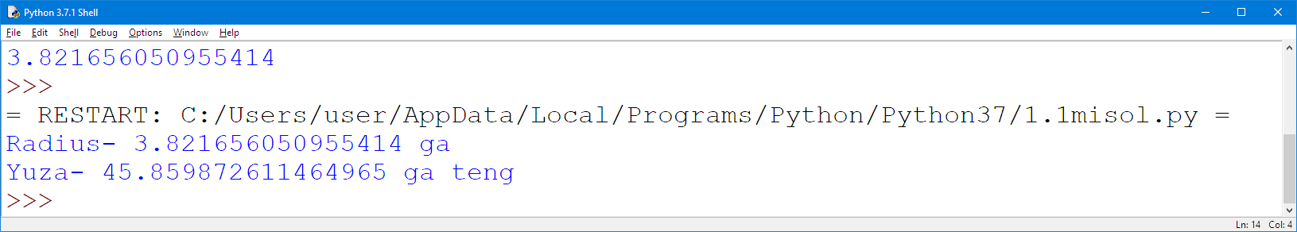

**2-misol:** Uchburchakning *a*, *b*, *c* tomonlari berilgan. Uning yuzasi va perimetrini topish dasturi tuzilsin. a=7; b=6; c=9

**Matematik ifodalanishi (matematik modeli)**: $p=\frac{a+b+c}{2};s=\sqrt{p(p-a)(p-b)(p-c)}$

p – uchburchak yarim pirimetri; s – yuzasi;

Python shell muhitini ishga tushuramiz. NewFile buyrug’ini beramiz. Yangi sahifaga quyidagi dastur kodini yozamiz va 1.1-misol.py nomiu bilan saqlaymiz.

Dastur kodi:

1.2-misol.py fayli:

a=7

b=6

c=9

p=(a+b+c)/2

s=(p*(p-a)* (p-b)* (p-c))**(1/2)

print("Uchburchak yarim pirimetr=",2*p)

print("Uchburchak yuzasi=",s)

Dastur ishlashi natijasi:

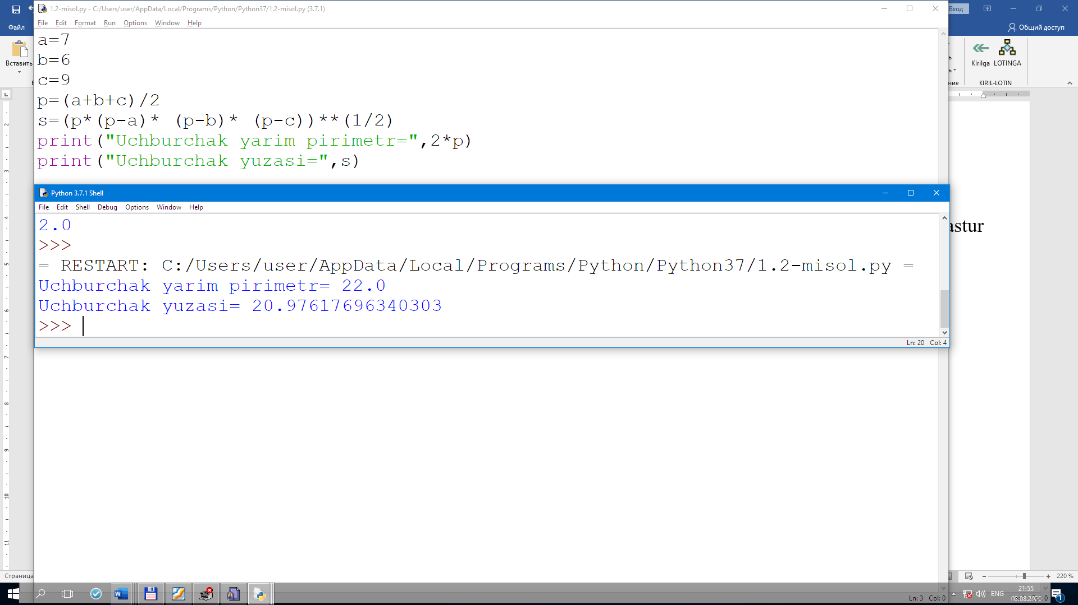

**1-amaliy ish topshiriq**

1. Doiraning yuzasi *S* berilgan. Uning diametri *d* va doirani chegaralab turuvchi aylana uzunligi hisoblansin.  **π**=3,14 ga teng deb olinsin.

from math import sqrt,pow,fabs  
S=float(input("S="))  
pi=3.14  
d=sqrt((4*S)/pi)  
L=pi*d  
print(f"diametr {d}\nuzunligi {L}")

